**Тема: Память компьютера.**

***Цели:***

1.Систематизировать знания студентов по разделу «Память компьютера» и проверить качество и прочность их знаний, а именно: классификацию внутренней и внешней памяти ПК, их важнейшие характеристики.

2.Развивать компьютерную грамотность, устойчивый интерес к ВТ, познавательную активность студентов, умение проводить самоанализ и самоконтроль.

3.Воспитание внимания, аккуратности и усидчивости, формирование этических норм общения.

*Оборудование:* Класс IBM PC, тестирующая программа My Test, листы контроля, презентация, карточки с вопросами для диктанта, карточки с заданиями.

***Тип урока:***

Урок проверки и оценки знаний.

***Формы организации учебной деятельности:***

Фронтальная работа, работа в группах, самоконтроль, взаимоконтроль, работа в парах, тестирование на ПК.

|  |  |  |  |  |
| --- | --- | --- | --- | --- |
| **№ п/п** | **Ход занятия** | **Содержание** | **Форма организации учебной деятельности** | Время |
| **I** | **Орг. момент** | Внешний вид, приветствие, готовность группы и оборудования, цели занятия, мотивация учебной деятельности, правила заполнения листа контроля |  | ***1 мин*** |
| **II** | **АОЗ** | ***Цель****:* психологически подготовить студентов к общению и предстоящему занятию.  Самооценка своих знаний (см. приложение № 1). | Самоконтроль | ***3 мин*** |

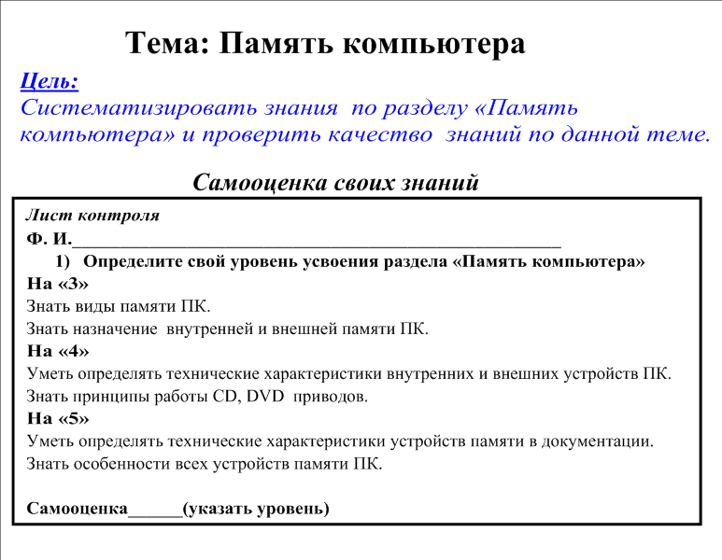

|  |  |  |  |  |
| --- | --- | --- | --- | --- |
| **III** | **Систематизация знаний** | ***Цель****:* систематизировать и закрепить знания студентов по данному разделу. |  | ***10 мин*** |
|  |  |  | Фронтальная работа |  |

***Вопросы для систематизации материала***

1. Что такое память компьютера?
2. На какие 2 вида делится память компьютера?
3. Что входит в состав внутренней памяти?
4. Что означают данные характеристики в технической документации?
5. Какими техническими характеристиками обладает оперативная память?
6. Что такое накопители информации?
7. Что такое носители информации?
8. Какие устройства относятся к накопителям информации?
9. Что означают данные характеристики в технической документации?
10. Каково назначение привода CD-Rom?
11. Какими техническими характеристиками он обладает?
12. Каково назначение привода CD-R/RW?
13. Какими техническими характеристиками он обладает?
14. Каково назначение привода DVD-Rom?
15. Какими техническими характеристиками он обладает?
16. Каково назначение привода DVD-R/RW?
17. Какими техническими характеристиками он обладает?
18. С какими носителями информации работает каждый накопитель?

|  |  |  |  |  |
| --- | --- | --- | --- | --- |
| **IV** | **Контроль знаний** | Информационный диктант  (см. приложение № 4). | Работа в парах | ***10 мин*** |

**Информационный диктант**

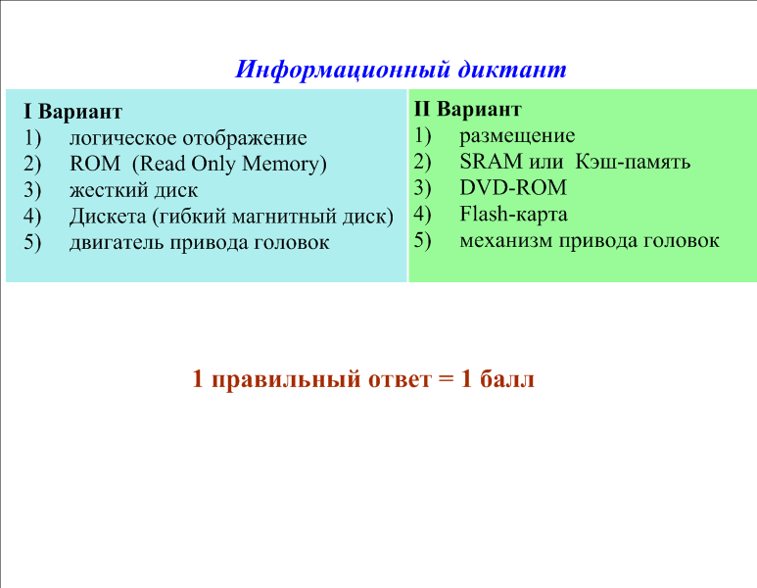**I Вариант**

1. способ представления адресов памяти на фактически установленных микросхемах
2. постоянное запоминающее устройство, не способное выполнять операцию записи данных
3. Это устройство для долговременного хранения информации на группе магнитных дисков(пластин), размещенных на одной оси и заключенных в металлический корпус, расположенный в системном блоке
4. это переносное устройство хранения информации на магнитном диске
5. Что приводит пакет дисков во вращение и скорость этого вращения зависит от модели HDD?

**II Вариант**

1. расположение информации (данных и команд) определённого типа по конкретным адресам памяти системы
2. Статическая оперативная память
3. Это устройство для чтения DVD, DVD-R, DVD-RW, CD, CD-R, CD-RW дисков
4. Это энергонезависимое устройство чтения, записи и хранения информации, работающее через USB-порт компьютера
5. Что обеспечивает перемещение головок от центра дисков к краям и фактически определяет надежность накопителя HDD

|  |  |  |  |  |  |
| --- | --- | --- | --- | --- | --- |
|  |  | Тестовый контроль | Работа по карточкам | Тестирование на ПК, | ***20 мин*** |

|  |
| --- |
| *Фамилия _____________________________________________ гр. __________________дата ______________*   1. Подпишите основные элементы конструкции жесткого диска   Продолжите:   1. Накопитель информации — это   3. Носитель информации — это  4 .Дорожка записи — это  5. Сектор записи — это |

|  |  |  |  |  |
| --- | --- | --- | --- | --- |
| **V** | ***Подведение итогов,  рефлексия*** | Рефлексия. Подвести итоги занятия, выставить оценки в соответствии с критериями, сравнить уровень самооценки и реально полученный результат на занятии, отметить наиболее отличившихся студентов. |  | ***5 мин*** |

